分野間連携データ基盤

認可GW



変更来歴

|  |  |  |  |
| --- | --- | --- | --- |
| # | 版数 | 発行年月日 | 変更内容 |
| 1 | 1 | 2022/07/20 | 新規作成 |

目次

１． はじめに １

１．１ ドキュメント体系 １

１．２ 適用範囲 １

２． 共通内部仕様 ２

２．１ 使用プログラム言語、フレームワーク ２

３． 構成 ３

# はじめに

## ドキュメント体系

本書はシステムの内部設計を記載する。構成ファイル一覧を表 １-1に記載する。

表 １-1詳細設計書構成ファイル一覧

|  |  |
| --- | --- |
| # | ドキュメント名 |
|  | 詳細設計書_認可GW.docx（本書） |

## 適用範囲

本書は2022年10月版の詳細設計を対象とする。

# 共通内部仕様

## 使用プログラム言語、フレームワーク

本システムで使用するプログラム言語、フレームワークを下表に記載する。

表 ２-1 プログラム言語・フレームワーク、文字コード

|  |  |  |
| --- | --- | --- |
| # | 対象 | ソフトウェア(規格) |
|  | プログラム言語 | Python3.8 64bit |
|  | Webフレームワーク | FastAPI |
|  | WebAPI定義 | OpenAPI 3.0 |
|  | 文字コード | UTF-8 |

# 構成

|  |  |  |
| --- | --- | --- |
| # | コンテナ | 概要 |
|  | Nginxコンテナ | Webサーバ |
|  | FastAPIコンテナ | REST API |

# API一覧

|  |  |  |  |
| --- | --- | --- | --- |
| # | API名 | URL | METHOD |
| 1 | 認可情報更新 | /authz | POST |
| 2 | 認可情報削除（リソース） | /authz/resources | DELETE |
| 3 | 認可情報削除（ポリシー） | /authz/policies | DELETE |

# シーケンス

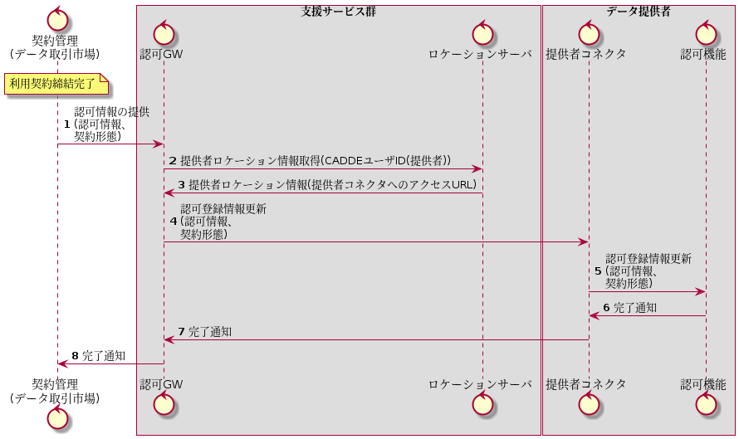

#1: 契約管理からのリクエストを受け付ける  
#2: 認可情報からCADDEユーザID(提供者)を取得し、ロケーションサーバにリクエストする

#3: ロケーションサーバからのレスポンスから、提供者コネクタURLを取得する

#4: #1で受け取ったリクエストボディをそのまま提供者コネクタへリクエストする

#7: 提供者コネクタからのレスポンスを受け取る

#8: 契約管理へレスポンスする

# 認可情報

ロケーションサーバのリクエストに使用するCADDEユーザID(提供者)は、permission.assignerから取得する。

ODRLを参考としている。

{

"uid": "[取引ID]",　必須

“url”: “[契約管理サービスURL(データ証憑通知の宛先URL)]”, 必須

“type": "[契約形態]",　オプション

"permission": [

{

"target": "[リソースURL]",　必須

"assigner": "[CADDEユーザID(提供者)]",　必須

"assignee": {

"user": "[CADDEユーザID(利用者)]",　オプション

"org": "[組織]",　オプション

"aal": "[AAL]"　オプション

}

]

}